Приложение
к решению совета депутатов
Гатчинского муниципального района

от «23» ноября 2018г. № 336

«СТРАТЕГИЯ
СОЦИАЛЬНО-ЭКОНОМИЧЕСКОГО РАЗВИТИЯ ГАТЧИНСКОГО МУНИЦИПАЛЬНОГО РАЙОНА
НА ПЕРИОД ДО 2030 ГОДА»

ОГЛАВЛЕНИЕ

введение 4

1. Анализ развития Гатчинского муниципального района (в том числе МО «ГОРОД ГатчинА»)………………………………………………………….….8
1.1. Особенности экономико-географического положения…………………………….…..8
1.2. Население и трудовые ресурсы……………………………………………………….…....11
1.3. Уровень жизни………………………………………………………….……………………..13

1.4 Предпринимательская среда………………………………..………………………….…15
1.4.1. Промышленный комплекс ……………………………………………………………………………………….……..… 17
1.4.2. Агропромышленный комплекс…………………………………………………………………………………………..….18
1.4.3. Малое предпринимательство……………………………………………………………………………………….……..19
1.4.4. Инвестиции………………………………………………………………………………………………………………..…..21
1.4.5. Туризм……………………………………………………………………………………………………………………...……22
1.4.6. Потребительский рынок……………………………………………………………………………………………..…..…24

1.5. Социальная среда ………………………………………………………………………...…28
1.5.1. Система образования……...………………………………………………………………………………………….….....28
1.5.2. Физическая культура и спорт……………………..……………………………………………...………………....……33
1.5.3. Культурно-досуговая сфера………………………………………..………………………………………………....……34
1.5.4. Социальная поддержка граждан…………………….……………………………………………………………………36

1.6. Инфр аструктурная среда……………………………………………………………..…..37
1.6.1. Жилищно-коммунальное хозяйство……………………………………………………………………………...………37
1.6.2. Жилье и жилищное строительство………………………………………………………………………………..…….37
1.6.3. Коммунальная инфраструктура…………………………………………………………………………………..………39
1.6.4. Транспортная инфраструктура………………………………………………………………………………….…........43
1.6.5. "Индекс качества городской среды"………………………………………………………………….…………...…..…45
1.6.6. Научно-технический комплекс…………………………………………………………………………………..….....….47

1.7. Окружающая среда ………………………………………………………………….….…50
1.7.1. Природно-ресурсный потенциал…………………………………………………………………………………….….…50
1.7.2. Экология………………………………………………………………………………………………………..…………..…..55

1.8. Информационная среда……………………………………………...….…………...……59
1.8.1. Информационная политика………………………………………………………………………..…………………….59
1.8.2. Информатизация муниципального управления………….................................................................................60
1.8.3. Общественные объединения………………………………………………………….……………….…………………..61
1.8.4. "Умный город"…………………..……………………………………………………………………………………….……63

1.9. Муниципальное управление………………………………………………………….……65
1.10. Бюджетная система………………………………………………………………………..69
1.11. Конкурентные преимущества экономики Гатчинского муниципального района
(в том числе МО «Город Гатчина») 73
1.12. Анализ внешней среды 75
1.12.1. Изменения внешнеэкономических условий и трендов социально-экономического развития 75
1.12.2. Развитие Гатчинского муниципального района и Гатчиныв условиях Санкт-Петербургской агломерациии……………………………………………………………………………………..………..………………………....76
1.12.3. Транспортный фактор…………………………………………………………………………………………….……78
1.12.4. Приоритеты стратегического развития федерального и регионального уровней……………….…….….80
1.13. Выводы анализа социально-экономического развития, основные проблемы и риски, стоящие перед экономикой Гатчинского муниципального района (в том числе МО «Город Гатчина») в долгосрочной перспективе 87

2. Сравнительный анализ и выбор стратегических альтернатив социально-экономического развития Гатчинского муниципального района (в том числе МО «Город Гатчина») 95
2.1. Сценарии стратегического развития Гатчинского муниципального района 96

3. Цели, задачи и приоритеты социально-экономического развития Гатчинского муниципального района (в том числе МО «ГОРОД ГатчинА») 102
3.1. Стратегическое ядро 103
3.2. Приоритетные направления социально-экономического развития Гатчинского муниципального района (в том числе МО «Город Гатчина») 108
3.2.1. Приоритетное направление «ЭКОНОМИКА» 108
3.2.2. Приоритетное направление «ИНФРАСТРУКТУРА, ЖИЛИЩНО-КОММУНАЛЬНОЕ ХОЗЯЙСТВО» 111
3.2.3. Приоритетное направление «УСЛУГИ» 115

4. Механизмы реализации Стратегии 118
4.1. Финансовые механизмы 118
4.2. Механизмы регулирования градостроительной деятельности 119
4.3. Программно-целевые механизмы 119
4.4. Механизмы управления муниципальным сектором экономики 119
4.5. Механизмы информационной поддержки 120
4.6. Организационно-правовые механизмы 121
4.7. Механизмы методического обеспечения 122

5. ПОВЫШЕНИЕ ЭФФЕКТИВНОСТИ СИСТЕМЫ СТРАТЕГИЧЕСКОГО УПРАВЛЕНИЯ 123
5.1. Проектное управление 124
5.2. Повышение эффективности процессов управления……………………………………......125
5.3.Участники стратегического развития 126
5.3.1.Муниципальный «Стратегический стандарт» 127
5.3.2.Институты гражданского общества 127
5.3.3.Внешние стратегические партнеры 128

6. Оценка финансовых ресурсов, необходимых для реализации Стратегии …………………………………………………………………………………….129

7. ожидаемые резульаты реализации Стратегии. 134

8. ПРИЛОЖЕНИЯ 143

введение

Стратегия социально-экономического развития Гатчинского муниципального района на период на период до 2030 года в новой редакции (далее – Стратегия), разработана с учетом и результатами реализации Стратегии социально-экономического развития Гатчинского муниципального района на период до 2030 и включает основные направления стратегического развития по вопросам местного значения Гатчинского муниципального района и МО «Город Гатчина».
Проект Стратегии подготовлен с учетом «Методических рекомендаций по осуществлению стратегического планирования на уровне муниципальных образований Ленинградской области», утвержденных распоряжением Комитета экономического развития и инвестиционной деятельности Ленинградской области от 10.06.2015 № 60.
Необходимость актуализации Стратегии обусловлена как требованиями действующего законодательства, а именно необходимостью соответствия документов стратегического планирования муниципального образования принципам стратегического планирования, отраженными в статье 7 «Принципы стратегического планирования» федерального закона от 28.06.2014 №172-ФЗ «О стратегическом планировании в российской Федерации», так и усиливающимся негативным воздействием внешней среды. Усиление зависимости деятельности объектов планирования от воздействия внешней среды требует внедрения иного механизма построения их плановой деятельности, позволяющего посредством системы экономических показателей сочетать регулирование с рыночными принципами хозяйствования.
В настоящее время центр напряженности в решении стратегических задач развития регионов перенесён на муниципальные образования, поэтому, возникает необходимость в создании эффективной системы стратегического планирования муниципального социально-экономического развития, способной объединить усилия региональных и муниципальных органов власти, руководителей предприятий и общества в решении накопившихся проблем.
Результативность данного механизма должна определяться адекватной системой стратегического планирования (с разработкой адекватно времени системы показателей), учитывающей качество, сложность и высокую динамику процессов, происходящих как внутри муниципальной социально-экономической системы, так и во внешнем её окружении.
Сложность ситуации и складывающихся тенденций заключается в том, что степень их взаимовлияния, как положительных факторов, так и отрицательных, до конца не прогнозируемы и муниципальное управление находится в состоянии еще большей неопределенности, чем 5-7 лет назад. Таким образом, в актуализированной Стратегии делается упор на формирование модели и механизмов управления муниципальным образованием исходя из сложившихся условий ведения хозяйственной деятельности с учётом высокой степени неопределенности.
Необходимо отметить, что мы наблюдаем переход от экономики государств к экономике городов и экономики человека. Рост роли человеческого капитала в создании добавленной стоимости означает, что ключевую роль в экономическом успехе занимает фактор развития и реализации каждого человека. Но для того, чтобы человек развивался, нужна соответствующая среда (и образовательная среда, среда общения, среда получения впечатлений). Вот эту роль среды как раз и начинают играть города, которые все более становятся двигателями современной экономики.
В основу стратегического анализа была положена модель «Пяти факторного анализа», который предлагает рассматривать и анализировать не отдельные стороны и направления развития муниципального образования, а укрупненные сферы. В основу данного анализа было положено утверждение об антропоцентричности управления, где человек является не только объектом управления, но и ожидания жителей муниципального образования, и те результаты, что были получены в результате стратегического анализа - лишь отражение направленности управления.
В разделе, посвященному стратегическому анализу будет дана оценка итогов развития пяти сфер Гатчинского муниципального района:
- Информационной среды;
- Предпринимательской среды;
- Социальной среды;
- Инфраструктурной среды;
- Экологической (окружающей) среды.

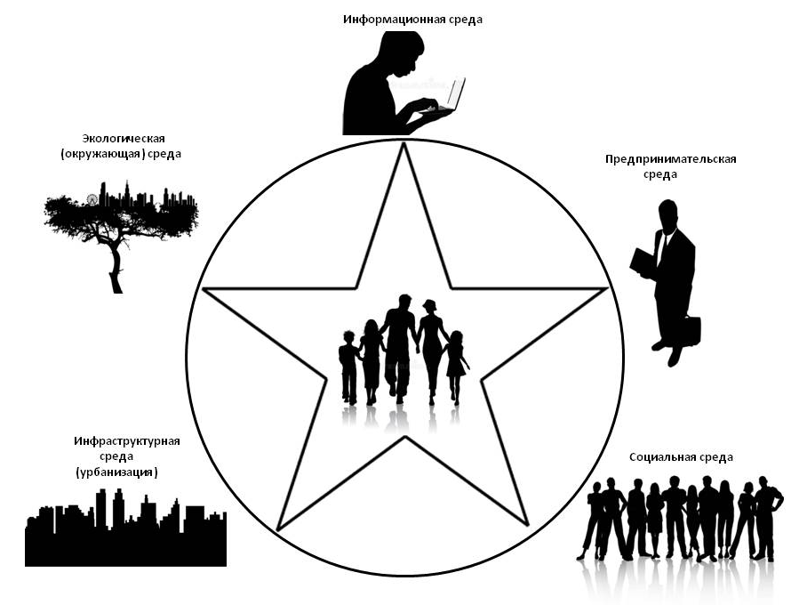

Каждая из этих сред, для современного человека важна и является определяющей в его оценке качества жизни и успешности. Это особенно важно, если учесть, что роль материальных факторов, желание владеть каким-то активом (машиной, квартирой) постоянно снижается, при этом растет роль таких ценностей, как самоуважение и признание.
Данные основных итогов социально-экономического развития Гатчинского муниципального района с 2015 по 2018 выборочно отражены и приведены в таблице 1.
По результатам подведения промежуточных итогов реализации Стратегии с 2015 по 2018 год включительно можно выделить ряд показателей, которые могут стать определяющими при оценке происходящих социально-экономических процессов за эти годы.
Говоря о предварительных итогах реализации Стратегии, можно отметить, что отмечаемое незначительное падение численности населения (1% по отношению к 2015 году), в первую очередь, объясняется неблагоприятными внешними факторами, оказывающими влияние на развитие территории Гатчинского муниципального района.
Установившейся тренд на сокращения населения усиливается отрицательными показателями по миграционному приросту: Гатчина пока не может конкурировать с другими муниципальными образованиями, входящими в Санкт-Петербургский агломерационный пояс по развитию таких важных для потенциальных жителей направлениям – территориальная доступность и социальная инфраструктура.
Таблица 1.
№ | Целевой показатель | Фактически достигнутый уровень на 01.01.2016 | Фактически достигнутый уровень на 01.01.2018
1 | Численность постоянного населения среднегодовая, всего тыс.чел.  в том числе: | 246,2 | 244,3
1.1 | численность городского населения | 149,9 | 148,1
1.2 | численность сельского населения | 96,3 | 96,2
2 | Численность экономически активного населения в среднегодовом исчислении, тыс.чел. | 145,6 | 147,5
3 | Естественный прирост (+), убыль (-), чел. на 1000 жителей | -5,7 | -5,3
4 | Миграционный прирост (+), убыль (-), чел. на 1000 жителей | 13,1 | -0,3
5 | Среднесписочная численность работников предприятий,  чел. всего | 36461 | 37404
6 | Среднемесячная заработная плата работников, занятых в экономике, руб. всего | 32674,7 | 41411,8
7 | Общая площадь жилищного фонда на одного жителя, кв.м | 25,48 | 26,36
8 | Объем отгруженных товаров собственного производства, выполненных работ, услуг, млн.руб. всего | 51858,81 | 63344,5
8.1 | В том числе: Обрабатывающие производства, млн.руб. всего | 31128,44 | 45636,3
9 | Оборот розничной торговли, млн. руб. | 10145,82 | 14877,2
10 | Объем отгруженных товаров собственного производства, выполненных работ, услуг собственными силами предприятиями малого бизнеса, млн. руб. всего | 22017,5 | 18469,2
11 | Объем инвестиций в основной капитал, млн. руб. | 4558,593 | 6649,3
12 | Доходы консолидированного бюджета, млн. руб. | 5343,328 | 7645,2
13 | Бюджетная обеспеченность на душу населения (консолидированный бюджет района), тыс. руб. | 30,33 | 34,25

Реализация крупных инфраструктурных инвестиционных проектов на территории муниципального района (реконструкция и строительство объектов транспортной и инженерной инфраструктур, реализация проектов по развитию объектов экономики и жилищного строительства), а также старт реализации крупных комплексных проектов по развитию научно-производственного потенциала города Гатчины, строительство перинатального центра и в целом сохранение потока инвестиций в развитие территории Гатчинского муниципального района в настоящее время не смогли стать драйвером по дальнейшей урбанизации территории района. Более того, этот негативный тренд (отток населения) в городской местности более ярко выражен по сравнению с сельской местностью.
Такие показатели как: оборот розничной торговли, объем отгруженных товаров собственного производства, объем инвестиций в основной капитал за этот период оказались менее подвержены кризисным явлениям, однако следует учитывать, что наблюдаемый относительный рост, в случае дальнейшего усиления воздействия внешнеэкономических факторов может смениться противоположной тенденцией. В настоящее время экономическая устойчивость Гатчинского района является результатом реализации на территории района проектов с государственным инвестированием.
Отстающими темпами развивались показатели, характеризующие уровень жизни населения: уровень заработной платы, площадь жилищного фонда на одного жителя; а также экономические показатели: объем отгруженных товаров собственного производства, объем отгруженных товаров собственного производства, выполненных работ, услуг собственными силами предприятиями малого бизнеса объем инвестиций в основной капитал, бюджетная обеспеченность.
В целом, рост объемов жилищного строительства и снижение роста численности населения, привели к некоторому увеличению показателя уровня жилищной обеспеченности населения и росту показателей обеспеченности населения объектами социальной инфраструктуры, а также обеспеченности территории объектами инженерной инфраструктуры.
Если данные тенденции сохранятся еще в ближайшие 3-5 лет с условием реализации в этот период проектов федерального и регионального значения по развитию Северо-Западного нанотехнологического центра, проекта по созданию и развитию международного центра нейтронных исследований на базе ФГБУ «Петербургский институт ядерной физики им. Б.П. Константинова» национального исследовательского центра «Курчатовский институт» (далее НИЦ «Курчатовский институт» - ПИЯФ), строительство объектов спорта и культуры, - особое значение будет приобретать необходимости опережающего роста развития инфраструктурного обеспечения территории, обеспечивающего роста численности населения, его качество жизни и основу дальнейшего экономического роста района.
Отставание показателей экономического развития на фоне роста экономически активного населения демонстрируют отражение кризисных в экономике России явлений и их последствий, которые не смогли снивелировать прочие благоприятные условия.
К настоящему времени достигнуты следующие ключевые положительные результаты:
- сохранение относительной устойчивости экономики (с трендом на снижение темпов развития), в том числе промышленного комплекса;
- при активном содействии органов местного самоуправления успешно запущена реализация федеральных проектов в сфере развития научного комплекса г. Гатчина, реализация крупных проектов в сфере транспортной инфраструктуры на территории муниципального района;
- реализация крупных проектов в социальной сфере: строительства регионального перинатального центра, развитие сети учреждений обслуживания населения в сфере образования, спорта, в том числе коммерческих объектов;
- высокий уровень активности жилищного строительства.
Тем не менее, можно отметить сохранение следующих наиболее острых проблемных вопросов:
- сохранение отстающих темпов развития инфраструктурного благоустройства территории объектами инженерной и транспортной инфраструктур, высокая степень износа коммунальной инфраструктуры, особенно в сельской местности, низкий уровень обеспеченности свободных инвестиционных площадок инженерной инфраструктурой;
- сохранение проблем в социальной сфере в части кадрового потенциала и необходимости ускорения темпов обновления материально-технической базы, особенно в сельской местности;
- дисбаланс экономического развития городских и сельских поселений, недостаток рабочих мест, особенно в сельской местности.
Нельзя не отметить и того положительного факта, что в администрации Гатчинского муниципального района создана и функционирует система стратегического управления – целостная совокупность участников стратегического планирования, процессов и мероприятий по стратегическому планированию, а также документов стратегического планирования, которые выстроены в иерархическую систему.
Таким образом, с учетом отмеченных диспропорций в развитии целевых показателей социально-экономического развития Гатчинского муниципального района требуется корректировка документов стратегического развития, а также уточнение целевых показателей (индикаторов развития) с пересмотром положений существующей Стратегии.

